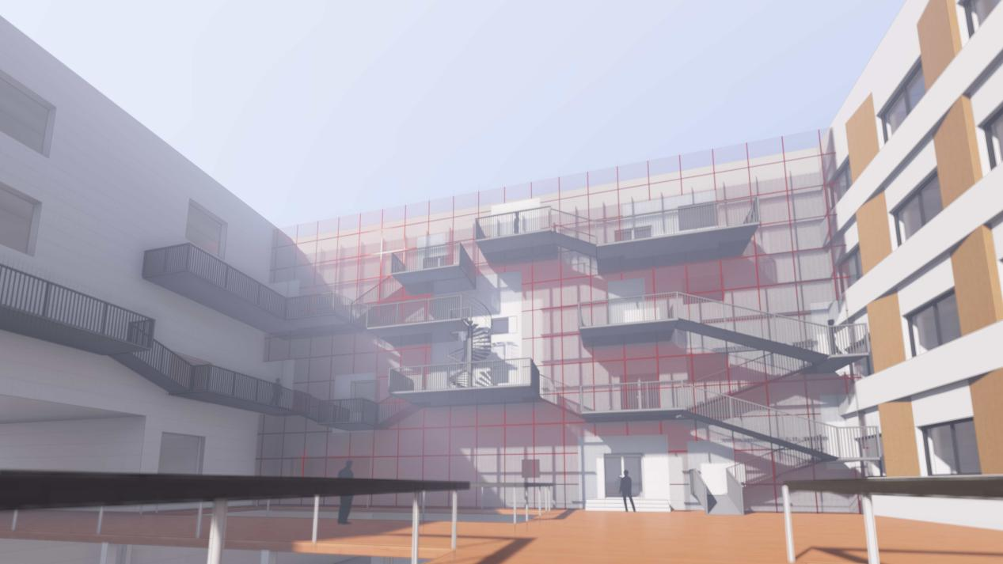

**学校留学生公寓**

学生公寓楼的设计首先要保证的就是房间的舒适性和对公共空间的利用，本次的设计理念旨在于能够让人们能够有更多的公共空间和交流空间。所以一个在墙上交流的想法便油然而生，建筑不仅仅是给人提供住处的场所，它在日常生活中也在改变着人们的生活方式，本次设计在墙面上设计了一个“迷宫”式的流动空间，将若干个伸出露台出其不意的相互连通，打破办公楼层隔间的秩序，创造新的社交情景。想像这么一个地方：生活间隙，你走到露台上，可以透透气，还可以串门和不同楼层的同学聊个天。迷宫的路径的起伏，都伴随着近在咫尺的绿色，可以看向中间的栈道，看向隔壁露台，和看向远方。如果你想把慵懒的午休再拖长一点，你也有了个正当的迟到理由：“老师，我刚才在墙上迷路了。”

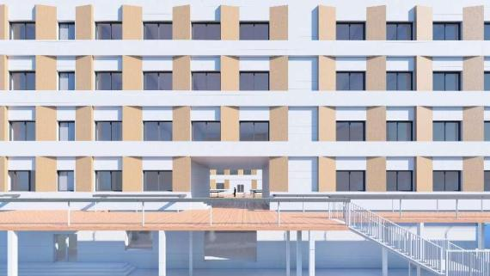 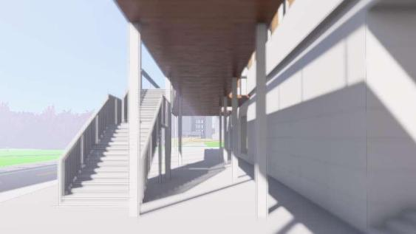

立面效果图 廊道效果图

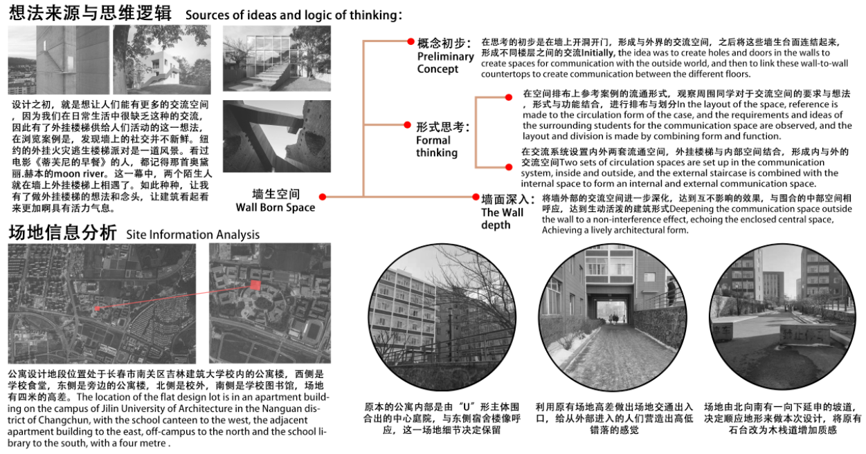

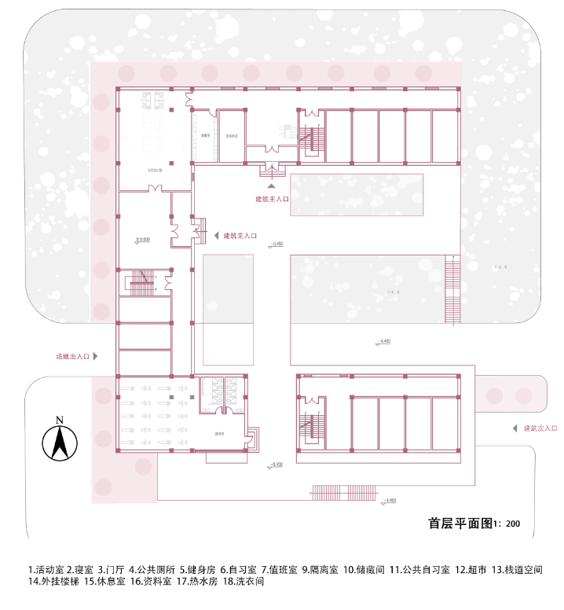

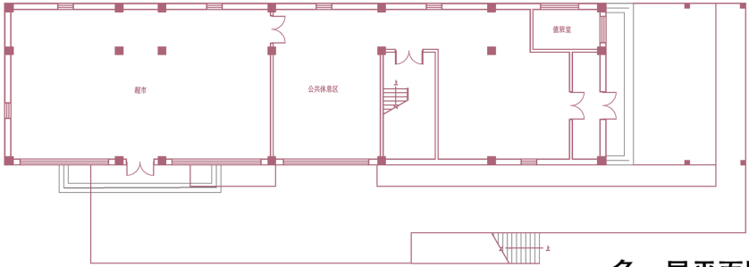

**负一层平面图**

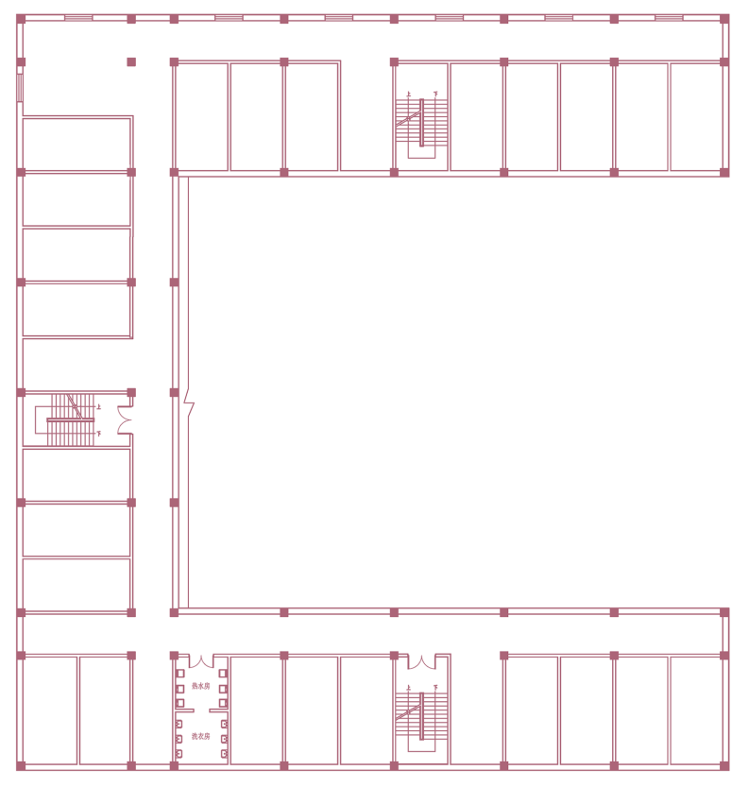

**标准层平面图**

